Лабораторная работа № 10

по дисциплине

«Математичні методи та технології тестування та верифікації програмного забезпечення»

Тема: Класс Java Servlets.

Цель работы: Создать проект Java Servlets.

Сервлеты

Сервлет – это класс, который расширяет функциональность класса HTTPServlet и запускается внутри контейнера сервлетов.
Сервлет размещается на сервере, однако чтобы сервер мог использовать сервлет для обработки запросов, сервер должен поддерживать движок или контейнер сервлетов (servlet container/engine). Например, Apache Tomcat по сути является контейнером сервлетов, поэтому он может использовать сервлеты для обслуживания запросов.
Для обработки запроса в HttpServlet определен ряд методов, которые мы можем переопределить в классе сервлета:
- doGet: обрабатывает запросы GET (получение данных);
- doPost: обрабатывает запросы POST (отправка данных)
- doPut: PUT (отправка данных для изменения);
- doDelete: DELETE (удаление данных);
- doHead: обрабатывает запросы HEAD.

Создание сервлетов

Структура проекта в Maven приведена ниже (название webapp, WEB-INF не менять):
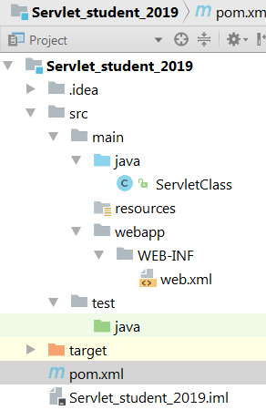
Зависимости в Maven:

<packaging>war</packaging>
<dependencies>
<dependency>
<groupId>javax.servlet</groupId>
<artifactId>javax.servlet-api</artifactId>
<version>3.1.0</version>
<scope>provided</scope>
</dependency>
<dependency>
<groupId>javax.servlet.jsp</groupId>
<artifactId>jsp-api</artifactId>
<version>2.2</version>
</dependency>
</dependencies>
<properties>
<maven.compiler.source>1.6</maven.compiler.source>
<maven.compiler.target>1.6</maven.compiler.target>
</properties>
<build>
<plugins>
<plugin>
<groupId>org.apache.tomcat.maven</groupId>
<artifactId>tomcat7-maven-plugin</artifactId>
<version>2.2</version>
<configuration>
<username>admin</username> <!--required-->
<password>admin</password> <!--required-->
</configuration> <!--required-->
</plugin>
</plugins>
</build>

Файл web.xml:
<?xml version="1.0" encoding="UTF-8"?>
<web-app xmlns:xsi="http://www.w3.org/2001/XMLSchema-instance"
xmlns="http://java.sun.com/xml/ns/javaee"
xsi:schemaLocation="http://java.sun.com/xml/ns/javaee http://java.sun.com/xml/ns/javaee/web-app_3_0.xsd"
version="3.0">
<servlet>
<servlet-name>Hello</servlet-name>
<servlet-class>ServletClass</servlet-class>
</servlet>
<servlet-mapping>
<servlet-name>Hello</servlet-name>
<url-pattern>/</url-pattern>
</servlet-mapping>
</web-app>

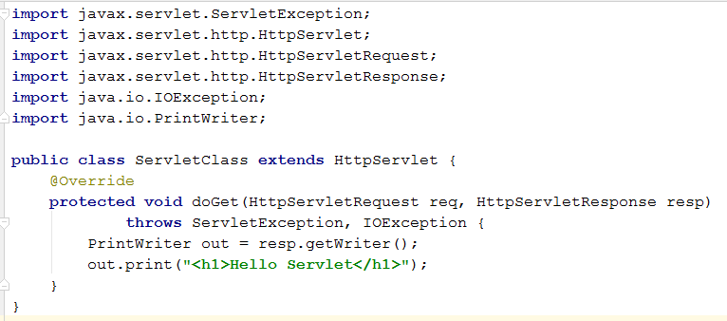

Структура проекта
Запускать: clean, install, .
Ссылка для просмотра приложения: http://localhost:8080/Servlet_student_2019/

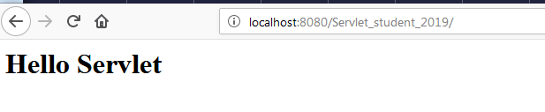
Еще один вариант проекта:
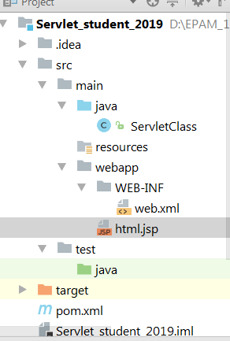
Пример html.jsp:

<%@ page contentType="text/html;charset=UTF-8" language="java" %>
<html>
<head>
<title>my</title>
</head>
<body>
<h1>${name}</h1>
<p><button>Исходная кнопка</button></p>
</body>
</html>

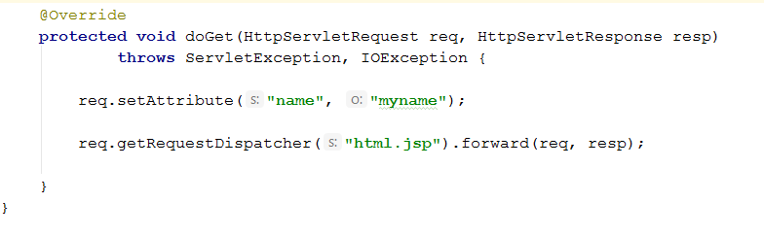
После запуска:
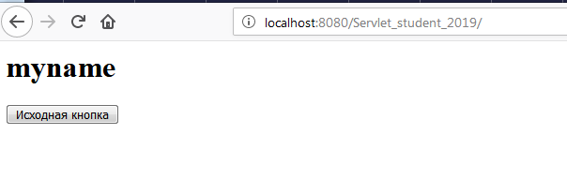
Получение данных в сервлете

В методы doGet и doPost сервлета, которые обрабатывают запрос в качестве одного параметра передается объект HttpServletRequest, с помощью которого можно получить отправленные сервлету данные, то есть параметры запроса. Для этого в классе HttpServletRequest оределены два метода:
- getParameter(String param) возвращает значение определенного параметра, название которого передается в метод. Если указанного значения в запросе нет, то возвращает значение null;
- get ParameterValue(String param) возвращает массив значений, который передает определенный параметр. Если указанного значения нет, то возвращает значение null.

Получение данных из строки запроса

Передавать значение в сервлет можно различными способами. При отправке Get запроса значение передается через строку запроса. Стандартный get – запрос принимает форму: название_ресурса?параметр1=значени1&параметр2=значеиние2.

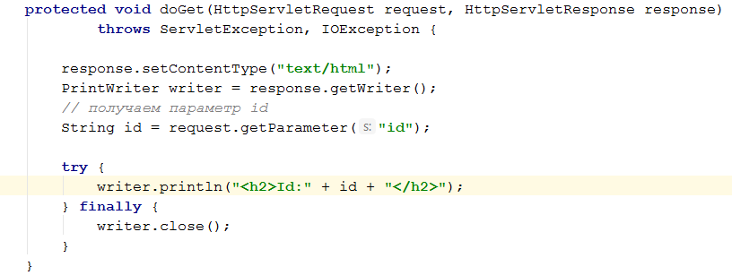
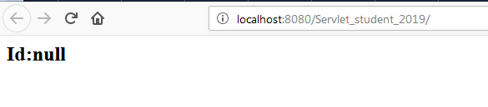

Строка запроса: http://localhost:8080/Servlet_student_2019/?id=10
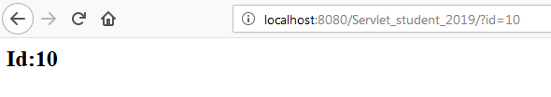
http://localhost:8080/Servlet_student_2019/?name=Tom&age=34
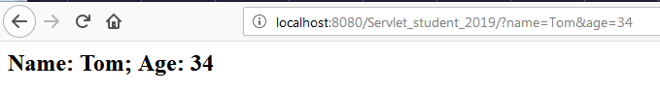

<!DOCTYPE html>
<html>
<head>
<meta charset="UTF-8">
<title>User Form</title>
</head>
<body>
<form action="hello" method="POST">
Name: <input name="username" />
<br><br>
Age: <input name="userage" />
<br><br>
Gender: <input type="radio" name="gender" value="female" checked />Female
<input type="radio" name="gender" value="male" />Male
<br><br>
Country: <select name="country">
<option>Canada</option>
<option>Spain</option>
<option>France</option>
<option>Germany</option>
</select>
<br><br>
Courses:
<input type="checkbox" name="courses" value="JavaSE" checked />Java SE
<input type="checkbox" name="courses" value="JavaFX" checked />Java FX
<input type="checkbox" name="courses" value="JavaEE" checked />Java EE
<br><br>
<input type="submit" value="Submit" />
</form>
</body>
</html>

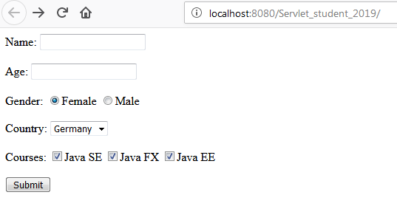

Задание
1.Запустить учебный проект Servlet_student_2019 (лежит на диске Z).
2. Создать свое приложение, например, калькулятор.

